实验2 ROS实验
一.主要内容（围绕这类复习）：
- ROS 体系结构
- ROS 主节点和主题
- 控制台命令
- Catkin工作区和编译系统
二.题目概述
1.完成Husky模型小车仿真
我们使用Husky模拟器来实践ROS编程，Husky本身是一种小型的轮式移动机器人（和我们关注的无人车比较相似），该模拟器基于Gazebo物理仿真环境，Gazebo是一款机器人仿真软件，基于ODE物理引擎，可以模拟机器人以及环境中的很多物理特性，Husky模拟器的安装
1. sudo apt-get install ros-kinetic-husky-simulator
2. export HUSKY_GAZEBO_DESCRIPTION=$(rospack find husky_gazebo)/urdf/description.gazebo.xacro
跑一下试试
roslaunch husky_gazebo husky_empty_world.launch
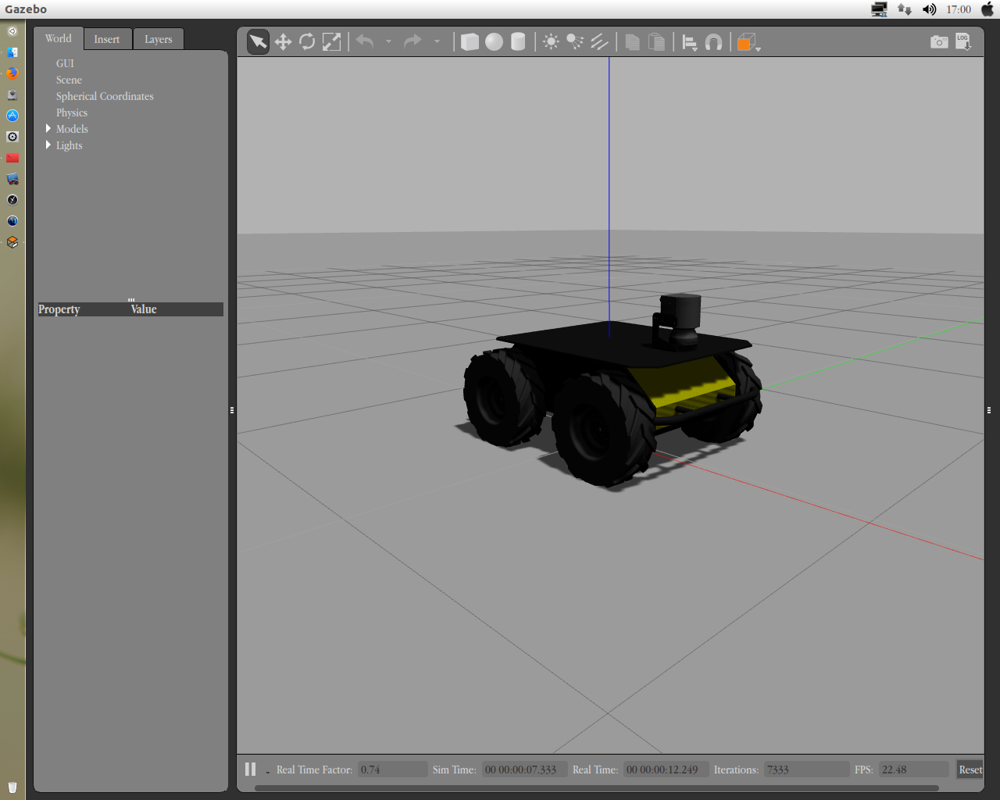

roslaunch husky_gazebo husky_playpen.launch
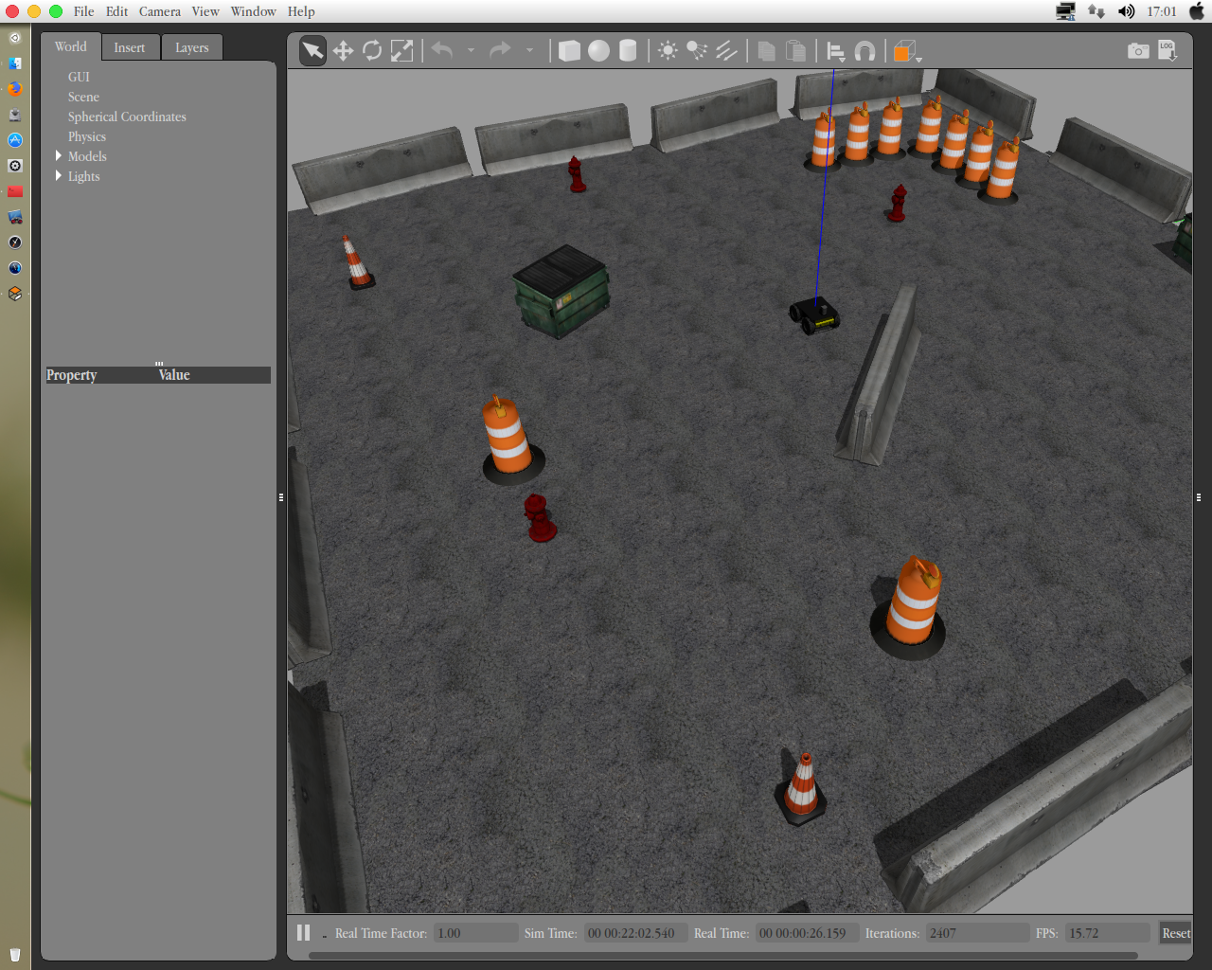
roslaunch husky_gazebo husky_empty_world.launch world_name:=worlds/willowgarage.world
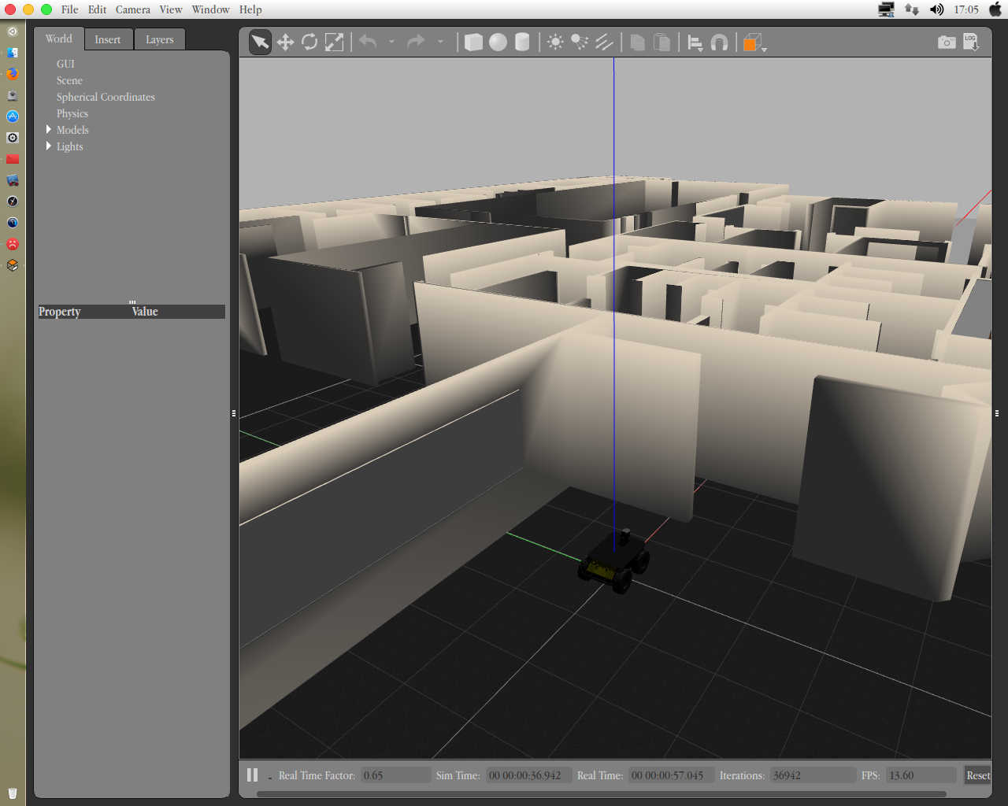
2.使用 rqt_graph查看节点和话题的关系
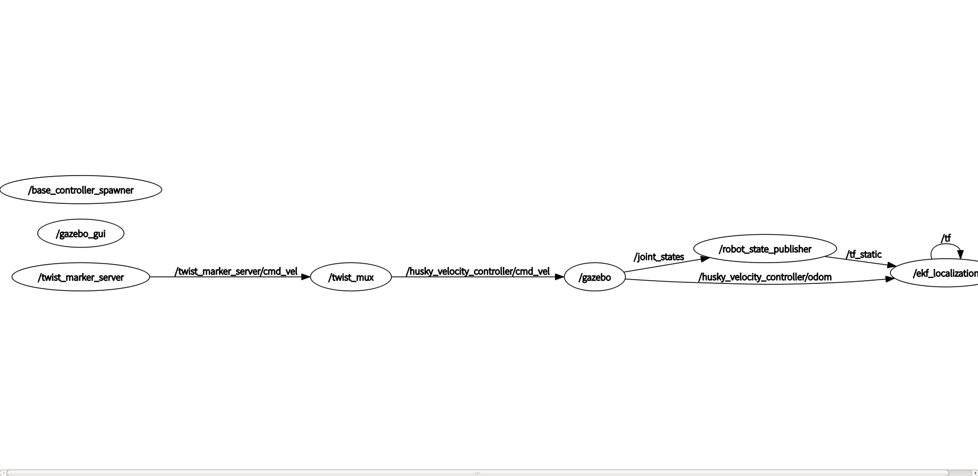
3.使用命令行操纵小车
提示：1.控制小车有两种 geometry_msgs类型的消息
线性位置：linear
角度位置：angular
rostopic pub -r 10 /husky_velocity_controller/cmd_vel geometry_msgs/Twist '{linear: {x: 4, y: 0, z: 0}, angular: {x: 0, y: 0, z: 0.5}}'

4.编写一个节点控制小车
